**HỘI NGHỊ CÁN BỘ, VIÊN CHỨC NGƯỜI LAO ĐỘNG NĂM HỌC 2023-2024**

Thực hiện Hướng dẫn số 04/HDLT ngày 19/9/2023 của Sở GDĐT và Công đoàn ngành Hướng dẫn tổ chức Hội nghị Cán bộ, viên chức người lao động trong các đơn vị sự nghiệp công lập năm học 2023 – 2024, được sự đồng ý của Phòng Giáo dục & Đào tạo, Liên Đoàn lao động huyện An Lão, vào hồi 14h00’ ngày 20/9/2023, trường THCS An Tiến đã tiến hành Hội nghị cán bộ, viên chức người lao động năm học 2023 – 2024. Hội nghị nhằm đánh giá kết quả hoạt động trong năm học 2022-2023 đồng thời đề ra phương hướng, chỉ tiêu, nhiệm vụ và các giải pháp để thực hiện thành công kế hoạch năm học 2023- 2024.

Hội nghị diễn ra với tinh thần dân chủ, cởi mở, thẳng thắn, công khai, thể hiện ý thức trách nhiệm của mỗi cán bộ, viên chức, người lao động. Tại Hội nghị, đồng chí Bí thư chi bộ, Hiệu trưởng nhà trường đã báo cáo đánh giá kết quả thực hiện Nghị quyết Hội nghị Cán bộ, viên chức người lao động năm học 2022 - 2023 và triển khai kế hoạch thực hiện nhiệm vụ năm học 2023 - 2024 với những chỉ tiêu và biện pháp cụ thể, thiết thực, phù hợp với tình hình thực tế của nhà trường.

Đồng thời, Hội nghị cũng thông qua các thảo luận về Quy chế làm việc, Quy chế dân chủ, Quy tắc ứng xử trong nhà trường năm học 2023 – 2024 và các tiêu chí đánh giá thi đua trong nhà trường.

Các đồng chí cán bộ, giáo viên, nhân viên nhà trường sôi nổi tham gia thảo luận, đóng góp ý kiến, đưa ra nhiều biện pháp để thực hiện tốt kế hoạch nhiệm vụ năm học 2023 – 2024. Thay mặt Đoàn chủ tịch, đồng chí Hiệu trưởng nhà trường đã tiếp thu ý kiến, giải trình và tiếp tục hoàn thiện các giải pháp nhằm nâng cao chất lượng giáo dục năm học 2023 – 2024.

Báo cáo thu, chi ngân sách nhà trường năm học 2022 – 2023 và dự toán thu chi ngân sách 2023 – 2024 cũng được Hội nghị thông qua. Các bản tham luận của các giáo viên “Một số biện pháp nâng cao chất lượng bồi dưỡng học sinh giỏi”, “Công tác bồi dưỡng chuyên môn nâng cao chất lượng thi vào lớp 10 THPT”, “Thực hiện các hoạt động giáo dục đạo đức học sinh, các hoạt động tập thể ngoài giờ chính khoá”, “Các giải pháp nâng cao chất lượng đại trà thông qua khảo sát chất lượng cuối kỳ” đã được các thành viên dự Hội nghị đánh giá cao. Trong Hội nghị, Ban thanh tra nhân dân đã báo cáo kết quả hoạt động trong năm học 2022 - 2023, phương hướng nhiệm vụ năm 2023 – 2024; kiện toàn bổ sung Ban thanh tra nhân dân nhiệm kỳ 2022-2024.

Hội nghị đã phát động thi đua, ký giao ước thi đua thể hiện quyết tâm của các tổ chức trong nhà trường phấn đấu khắc phục khó khăn hoàn thành xuất sắc nhiệm vụ năm học được giao.

Hội nghị cán bộ, viên chức người lao động năm học 2023 - 2024 của trường THCS An Tiến đã thành công tốt đẹp. Hội nghị đã thông qua Nghị quyết và nhận được sự nhất trí cao của toàn thể cán bộ, viên chức, người lao động. Hy vọng rằng, với tinh thần đoàn kết và sức mạnh của tập thể, toàn thể cán bộ, viên chức và người lao động trường THCS An Tiến sẽ phát huy những thành tích đã đạt được, phấn đấu thực hiện thắng lợi nhiệm vụ chính trị, tích cực đóng góp công sức và trí tuệ xây dựng nhà trường ngày càng phát triển vững mạnh.

*Sau đây là một số hình ảnh Hội nghị:*

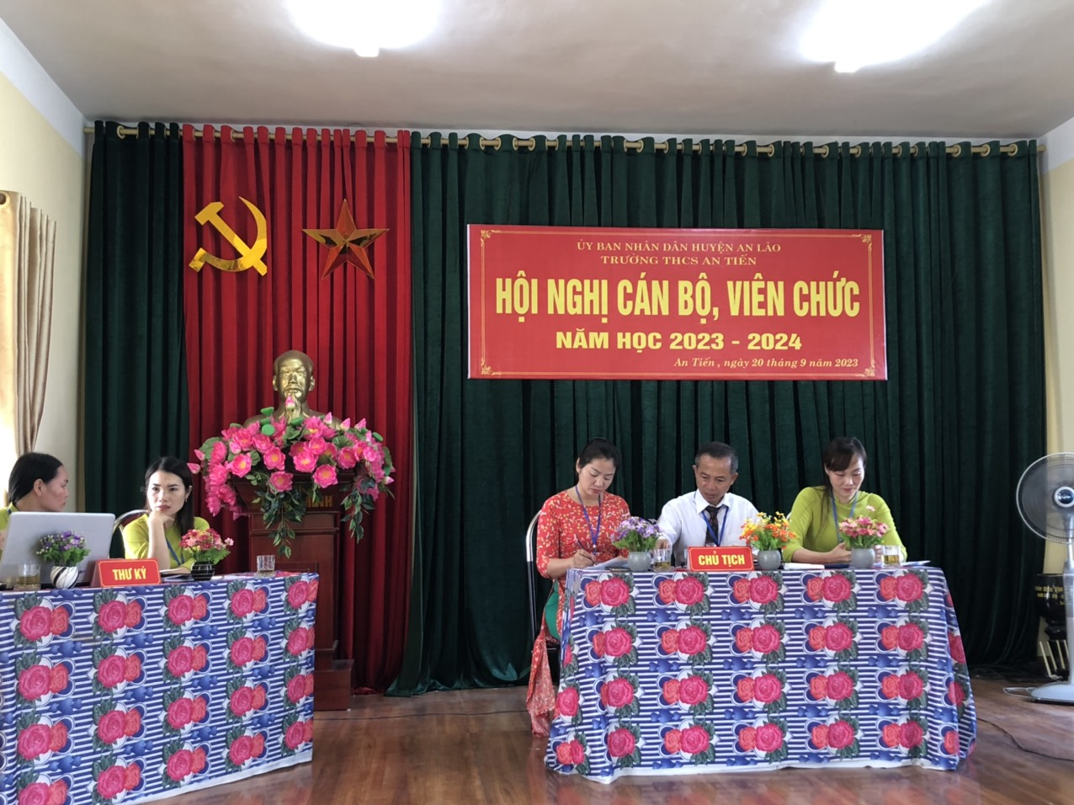

# Đoàn Chủ tịch và Thư ký Hội nghị

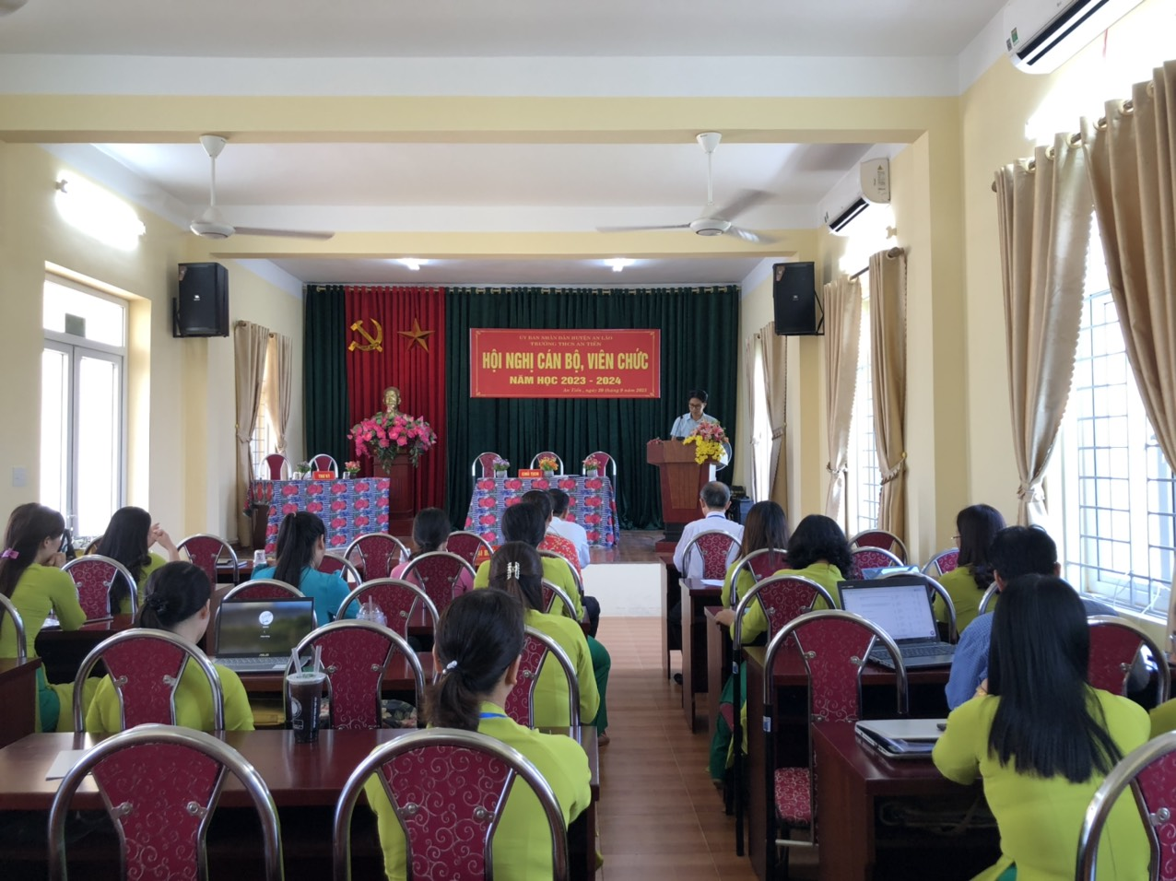

Toàn cảnh Hội nghị cán bộ, viên chức nhà trường năm học 2023-2024

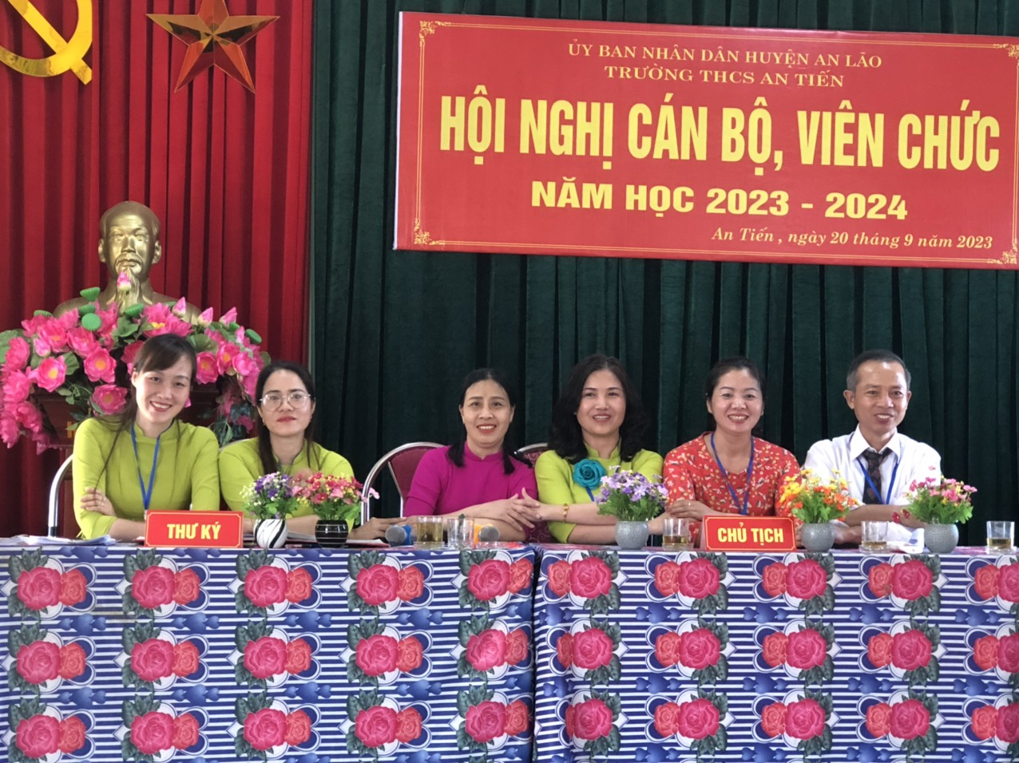

Các Tổ chức nhà trường ký giao ước thi đua năm học 2023-2024